2011年四川绵阳市高一下学期第一次统考历史试题

本试卷分为试题卷和答题卷两部分，其中试题卷由第Ⅰ卷（选择题）和第Ⅱ卷（非选择题）组成，共6 页；答题卷共2页。满分100分。考试结束后将答题卡和答题卷一并交回。

第Ⅰ卷（选择题，共48分）
注意事项：
1．答第Ⅰ卷前，考生务必将自己的姓名、准考证号、考试科目用铅笔涂写在答题卡上。
2．每小题选出答案后，用铅笔把答题卡上对应题目的答案标号涂黑，如需改动，用橡皮擦擦干净后，再选涂其他答案，不能答在试题卷上。

一、选择题（下列各题的四个选项中只有一项是最符合题意的，请把它选出来，并把它前面的字母填涂在答题卡相应的位置。每小题1.5分，共48分）
1．顾盛向美国政府报告：“美国及其他国家必须感谢英国”。其感谢的原因是英国
A．向中国偷运鸦片 B．签订条约让中国赔了款
C．打开了中国的门户 D．与中国贸易处于入超地位
2．对下列材料准确的理解是
年 代 | 中国商品出口总额 | 英国商品入口总额 | 鸦片走私总额
1821年 | 14 757 132元 | 13 693 213元 | 225 780元
1833年 | 17 814 260元 | 10 119 655元 | 12 185 100元
①鸦片战争前，正当的中英贸易中，英国处于不利地位 ②鸦片走私日益严重
③白银外流，银价上涨，影响了清政府的财政
④英国通过走私鸦片，扭转了中英贸易的逆差
A．①④ B．②③ C．①③④ D．①②④
3．鸦片战争后不久，我国自然经济趋于解体的情况最为明显的地区是
A．环渤海地区 B．五口通商地区 C．黄淮地区 D.成渝地区

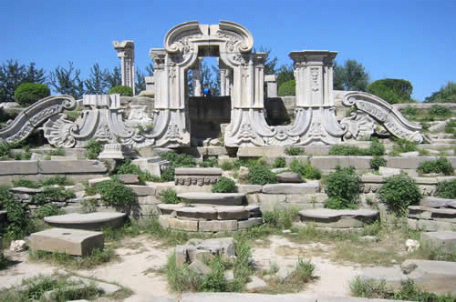
4．我国当代一位著名文化学者说“废墟是昨天派往今天的使者，废墟让我们把地理读成历史。”从右图所示的废墟中，我们可以解读的历史是
A．近代中国大门被打开 B．英法联军攻占北京城
C．洋务运动破产 D．八国联军侵华
5．《世载堂杂议》记载：“一日，殿上议事， 北王问东王曰：‘闻兄有不臣之心，自称万岁。’东王闻言，积威凌北王，北王即抽刀屠东王之腹。”此事造成了
A．太平军内部自相残杀 B．干王洪仁玕被免职
C．天王洪秀全不理朝政 D．中外反动派联合镇压
6．时代赋予太平天国运动以新的内容和意义，其中最能体现历史发展潮流的是
A．担负起反帝反封建的双重革命任务
B．是几千年来中国农民运动战争的最高峰
C．提出了第一个在中国发展资本主义方案
D．是亚洲革命风暴的重要组成部分
7．鸦片战争中萌发的新思想，其实质反映了中国知识分子
A．具有反对外来侵略的爱国传统 B．发展资本主义的愿望
C．对清政府的不满 D．寻求强国御辱之道
8．鲁迅先生回顾历史时说：“中国太难改变了，不是很大的鞭子打在背上。中国自己是不肯动弹的。”第二次鸦片战争的‘一鞭’使清朝一些有识之士认识到要利用西方先进生产技术富国强兵。于是开始了
A．洋务运动 B．戊戌变法 C．辛亥革命 D．新文化运动
9．毛泽东曾说：“（在中国）讲重工业，不能忘了张之洞”。这主要指张之洞创办了
A．江南制造总局 B．福州船政局 C．大生纱厂 D．汉阳铁厂
10．归纳法是学习历史的常用方法。下列企业归入一类的依据是
①安庆军械所 ②江南制造总局 ③轮船招商局 ④汉阳铁厂
A．都是民族资本主义企业 B．都是洋务派创办的企业
C．都是洋务派创办的军事企业 D．都是洋务派创办的民用企业
11．19世纪六七十年代，中国民族资本主义诞生，早期著名的民族资本主义企业不包括
A．继昌隆缫丝厂 B．贻来牟机器磨坊 C．湖北织布局 D．发昌机器厂
12．甲午中日战争爆发前，列强对日本侵略中国和朝鲜的态度是
A．保持中立 B．明确支持 C．坚决反对 D．默许或纵容
13．19世纪末，外国列强对中国侵略进入一个新阶段的标志是
A．朝鲜东学党起义 B．甲午中日战争的爆发
C．《马关条约》签订 D．《辛丑条约》签订
14．19世纪末．维新思想发展成为爱国救亡政治运动的标志是
A．强学会成立 B．公车上书 C．《定国是诏》颁布 D. 保国会成立
15．戊戌变法是近代中国第一次思想解放的潮流，主要是因为它
A．主张实行资本主义的君主立宪制度
B．主张爱国救亡，激发了人民的爱国思想和民族意识
C．提倡新学，在社会上起了思想启蒙作用
D．颁布了《定国是诏》，实行了政治、经济、军事、文化改革
16．有首上海的旧民谣，讲述了清朝260多年的大事，其中与戊戌政变有关的句子是
A．吴三桂要去借清兵，顺治帝登基享现成
B．林则徐严禁吸洋烟，忠心报国无人识
C．曾国藩团练起湘乡，淮军还有李鸿章
D．好头颅六个凭空送，菜市街夜夜叫冤魂
17．义和团运动与太平天国运动的最主要不同之处是
A．参加者的属性 B．对中外反动势力的打击
C．对待西方文明的态度 D．失败的客观原因
18．“大清国国家应允将大沽炮台及有碍京师至海通道之各炮台，一律削平，现已设法照办 ”这一条款应出自下列哪一不平等条约
A．《南京条约》 B．《北京条约》 C．《马关条约》 D．《辛丑条约》
19．有一位老人生于1850年，卒于1902年，他这一生可能经历哪些事情
①鸦片战争 ②第二次鸦片战争 ③甲午中日战争
④八国联军侵华战争 ⑤林则徐禁烟 ⑥义和团运动
A． ①②④ B．②③④⑥ C. ②③④⑤⑥ D. ④⑤⑥
20．近几年来党和政府非常关注“民生”问题，每年3月“两会”召开时都有不少代表提出“上学难、看病难、住房难”等关系到国计民生的重要问题。中国近代史上最早关注并提出“民生”主张的是
A．李鸿章 B．孙中山 C．毛泽东 D．邓小平
21．资产阶级革命派领导的第一次武装反清起义是
A．广州起义 B．萍浏醴起义 C．黄花岗起义 D．镇南关起义
22．“人间处处倡民主，天上谁人奉玉皇。一朵红云旗五色，惊传飞艇上天堂。”这一情景最早可能出现于
A．戊戌维新时期 B．辛亥革命时期 C．新文化运动时期 D．抗日战争时期
23．《中华民国临时约法》的内容中，对袁世凯的独裁起了限制作用的是
A．总统颁布命令须由内阁总理副署才能生效
B．国内各民族一律平等
C．国民有人身、居住、财产、言论、出版、集会、结社、宗教信仰等自由
D．中华民国的主权属于全体国民
24．在近代，中国人民学习西方经历了一个曲折的过程，以下表述错误的是
A．太平天国的农民领袖开创了学习西方的先河
B．洋务运动的官员们迈出了实现近代化的步伐
C．戊戌变法的仁人志士启发了人们改变落后的思想
D．辛亥革命的革命者实现了走向共和的第一步
25．出现右图这一现象的主要原因是资产阶级革命派

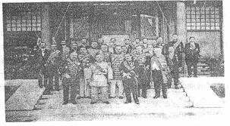
袁世凯在北京就任临时大总统后与各国使节的合影
A．没有提出明确的政治主张
B．没有提出平均地权的主张
C．没有认清帝国主义的本质
D．政治上的软弱性和妥协性
26．“万户涕泪，一人冠冕，其心尚有民主共和二字存耶？”，文中的“一人” 是指
A． 康有为 B．光绪皇帝 C．孙中山 D．袁世凯
27．中国近代史上的“五九国耻”跟下列哪一事件直接相关
A．庚子赔款 B．巴黎和会中国外交失败
C．八国联军攻破北京 D．《二十一条》签订
28．二次革命与护国运动的反袁斗争一败一胜，造成这种结局的主要原因是
A．革命党人是否武力讨伐 B．人民群众是否广泛参与
C．帝国主义是否支持袁世凯 D．孙中山是否直接参与领导
29．既是新文化运动的阵地，又是宣传马克思主义的主要阵地的是
A．《每周评论》 B．《民报》 C．《新青年》 D．《游学译编》
30．1920年，中国第一个共产主义小组在上海成立不久，中国共产党就在上海诞生了。这主要是因为上海
A．是中国第一批对外开放的城市 B．是无产阶级人数最多、最集中之地
C．是新文化运动的主要阵地 D．是国民党重点活动地区，革命基础好
31．近代中国始终存在“封建主义和人民大众的矛盾”。根据中共二大的革命纲领，“人民大众”包括
A．近代新兴的无产阶级和民族资产阶级
B．农民阶级、民族资产阶级和小资产阶级
C．工人阶级、农民阶级、小资产阶级和民族资产阶级
D．工人阶级和农民阶级
32．大革命虽然失败，但它为中国革命继续前进奠定了基础，这是因为
①扩大了中国共产党在群众中的影响 ②中国共产党开始掌握一部分武装力量 ③广大群众受到一次革命的洗礼 ④中国共产党开始认识到中国革命必须走农村包围城市的道路
A．②③④ B．①②③ C．①②③④ D．①③④
第Ⅱ卷（非选择题，共52分）
注意事项：
1．用钢笔或圆珠笔将答案直接写在答题卷上。
2．答卷前将答题卷的密封线内项目填写清楚。
二、填空题(每空1分，共10分)
33．毒品、战争严重危害人的生命。道光年间有这样的社会现象：“中其瘾者，殃身废务、如醉入迷；以致良家子弟荡产倾家，废时失业”。造成这种现象的罪魁祸首是__________。________（填国家名称）侵略者还以保护这种罪恶的商品贸易为由，发动了侵华战争。
34．1911年10月10日，资产阶级革命派在__________省_________发动了起义。起义胜利后，随着革命形势的发展在1912年1月1日成立了____________。
35．五四运动是一次彻底的_____________的爱国运动，是中国_____________的开端。
36．1927年，蒋介石制造___________反革命政变，张作霖杀害共产党的早期领导_______,汪精卫制造____________反革命政变，轰轰烈烈的大革命失败了。
三、材料问答题（第37题22分，38题20分，共42分）
37．（共22分）阅读材料，并结合所学知识回答下列问题。
材料一：“人能尽其才，地能尽其利，物能尽其用，货能畅其流——此四事者：富强之大经，治国之大本也。……试观日本一国，与西人通商后于我，仿效西方亦后于我，其维新之政为日几何，而今日成效已大有可观……”。
——孙中山：《上李鸿章书》，1894年6月
(1)孙中山上书李鸿章的目的是什么? （2分）

材料二：“革命为惟一法门。…‘我们必须倾覆满洲政府，建设民国。革命成功之日，……废除专制，实行共和。”
——孙中山：《在檀香山正埠荷梯匣街戏院的演说》。1903年12月13日
(2)与材料一相比较，就改造中国的方法和目的而言，1903年孙中山的思想有了哪两个显著的变化? （4分）
材料三：“这十三年来，政治上，社会上种种黑暗腐败，比前清更甚，人民困苦，日甚一日，……俄国虽迟我革命，而已成功；我虽早六年革命，而仍失败。”
——孙中山：《国民党改组问题》，1924年1月
(3)造成辛亥革命后13年中国政治、社会黑暗腐败的主要原因是什么? （4分）俄国革命和当时的中国革命有什么本质区别? （2分）
材料四： “我已嘱国民党进行民族革命运动之工作，俾中国可免帝国主义加诸中国的半殖民地状况之羁绊，为达到此目的起见，我已命国民党长此继续与你们提携。”
——孙中山：《致苏俄遗书》，1925年3月)
(4)为了这场“民族革命”，孙中山在他生命的最后几年中，在思想、政治方面和方针政策上有何重大发展? （2分）促成孙中山这些重大发展的客观原因是什么? （4分）综合材料一至四，并运用你所学的历史知识，对孙中山作简要的评价。（4分）
38. （共20分）阅读材料，并结合所学知识回答下列问题
材料一：民国初年民族工业的分布示意图

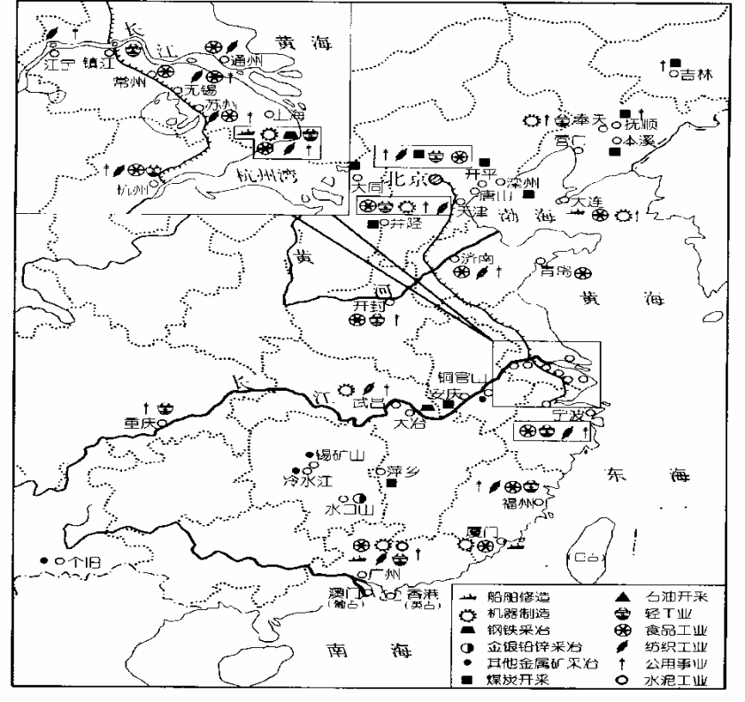

（1）结合教材和材料一指出当时民族工业的发展在分布上有什么特点?（4分）
材料二：一些主要行业中，1912年至1919年资本万元以上的新设厂家及投资数额，分别超过以前数十年的总和。
行业 | 厂数 | 投资额（万元） | 行业 | 厂数 | 投资额（万元）
纺织 | 27 | 2998.4 | 面粉 | 91 | 1459.1
染织 | 47 | 564.8 | 火柴 | 50 | 342.5
缫丝 | 96 | 798.5 | 烟草 | 12 | 601.9
（2）简述出现材料二中这种状况的主要原因。（6分）
材料三：民国初年在中国的外商、华商煤矿比例一览表（%）
年产量（万吨） | ≥100 | 10－99 | 1－9 | ≤1
外商企业 | 100 | 88.5 | 41 | 0
华商企业 | 0 | 11.5 | 59 | 100

（3）材料三实际上反映出在当时民族资本主义的发展面临着什么问题？（2分）
材料四：据粗略估计，1920年前后近代工业的总产值仅占全国工农业总产值的4.87%，并且具有浓厚的封建性和商业投机性。

（4）材料四反映民族工业的进一步发展有什么特点？（2分）
材料五：第一次世界大战后不久，中国“铁厂积货如山，无人过问，至于闭炉停机，纱厂结账，大多无利……其他工业亦皆消沉”。
（5）为什么一战后不久中国会出现“铁厂积货如山”、“(纱厂)大多无利” “其他工业亦皆消沉”的现象？（2分）从中说明阻碍中国民族资本主义发展的最大因素是什么？给我们什么启示？（4分）

高中2012级第一学期末教学质量测试
历史参考答案和评分标准

第Ⅰ卷（选择题，共48分）
一、选择题（每小题1.5分，共48分）
1．C 2．D 3．B 4．B 5．A 6．C 7．D 8．A 9．D 10．B 11．C 12．D 13．C 14．B 15．C 16．D 17．C 18．D 19．B 20．B 21．B 22．B 23．A 24．A 25．D 26．D 27．D 28．B 29．C 30．B 31．C 32．B

第Ⅱ卷（非选择题，共52分）

二、填空题（每空1分，共10分）
33．鸦片 英国 34．湖北 武昌 中华民国
35．反帝反封建 新民主主义革命 36．四一二 李大钊 七一五
三、材料问答题（37题22分，38题20分，共42分）
37.（22分）（1）上书李鸿章的目的是：希望通过李鸿章，使清政府变法维新，使中国走上富强之路(或达到国家富强的目的)。（2分）
（2）孙中山思想的两个显著变化是：方法：以前采用温和的改革(或用“改良”的方法)，以后主张革命；目的：以前未主张建立新的政治制度，以后主张建立共和国。（4分）
（3）主要原因：封建军阀统治；帝国主义压榨。（4分）前者是无产阶级革命；后者是资产阶级革命。（2分）
（4）重大发展：提出了新三民主义和 三大政策；（2分）客观原因：依靠军阀屡遭失败(或国民党的涣散无力)；苏联的帮助(或十月革命的影响)；中国共产党的支持和影响。（4分）
对孙中山的评价： 一生坚持民主革命(或是民主革命的先驱)；顺应时代潮流，不断进步；最终走上了与共产党合作之路。（4分）

38.（20分）（1）分布：范围扩大，主要沿海沿江。（4分）
（2）辛亥革命推翻了封建君主专制，建立了中华民国，为中国资本主义的发展扫除了一些障碍；第一次世界大战期间欧洲各帝国主义国家暂时放松了对中国的经济侵略，这在客观上为中国民族资本主义的发展提供了有利的外部条件；辛亥革命前后，群众性的反帝爱国斗争，有力地推动了民族资本主义的发展。（6分）
（3）无法与外资相抗衡（2分）
（4）地位：自然经济仍占绝对优势，民族资本主义居于从属地位。（2分）
（5）欧洲列强卷土重来。（2分）外国资本主义对中国的侵略。民族资本主义要想得到真正发展，必须首先推义和封建主义在华的统治。（4分）

